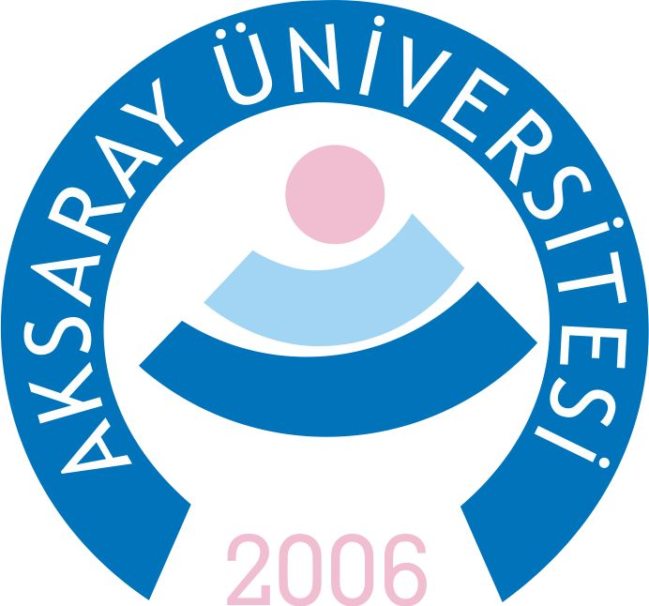

T.C. AKSARAY Üniversitesi REKTÖRLÜĞÜ

ARA SINAV ÇİZELGESİ

FAKÜLTE / YÜKSEKOKUL : Güzelyurt Meslek Yüksekokulu
BÖLÜM / PROGRAM : Gıda İşleme Bölümü / Gıda Teknolojisi Programı 1. Sınıf
ÖĞRETİM ELEMANI TARAFINDAN AYLIK OKUTULACAK DERSİN VEYA FAALİYETİN
ÖĞRETİM ELEMANININ  ÜNVANI / ADI / SOYADI | DERSİN KODU VE ADI |  | T | U | K | ÖĞRENCİ SAYISI |  | GÖZETMEN(LER) | SINAV TARİHİ VE YERİ | SAATİ
Öğr. Gör. Ya***** İN***** | GT 107 Gıda İşleme İlkeleri I |  |  |  |  | 37 |  |  | 13.11.2022 Pazar-D205 | 13:00
Dr. Öğr. Üyesi Gü**** KU** | GT 113 Kimya |  |  |  |  | 36 |  |  | 14.11.2022 P.tesi-D202 | 11:00
Öğr. Gör. Ha**** YÜ****** | AIT 191 AİİT I |  |  |  |  | 34 |  |  | 14.11.2022 P.tesi-D202 | 13:00
Dr. Öğr. Üyesi Gü**** KU** | GT151 Laboratuvar Tekniği (Seçmeli) |  |  |  |  | 38 |  |  | 15.11.2022 Salı-D202 | 11:30
Dr. Öğr. Üyesi Gü**** KU** | GT 105 Gıda Kimyası |  |  |  |  | 42 |  |  | 15.11.2022 Salı-D202 | 14:00
Öğr. Gör. Dr. Va*** BÖ****** | İNG 185 Yabancı Dil I |  |  |  |  | 34 |  |  | 16.11.2022 Çarş.-D202 | 13:00
Öğr. Gör. Le**** SO**** | GT 111 Matematik |  |  |  |  | 34 |  |  | 17.11.2022 Perş.-D202 | 10:00
Okut. Ha*** ÖZ***** | TDI 195 Türk Dili I |  |  |  |  | 35 |  |  | 18.11.2022 Cuma-D202 | 11:00
Öğr. Gör. Nu*** ER*** | GT 103 Genel Mikrobiyoloji |  |  |  |  | 39 |  |  | 18.11.2022 Cuma-D202 | 13:00
Öğr. Gör. Nu*** ER*** | GT 139 İşletme Hijyen ve Sanitasyonu (S) |  |  |  |  | 32 |  |  | 19.11.2022 C.tesi-D202 | 11:00
Öğr. Gör. Ay*** AY***** | GT 115 Temel Bilgisayar Bilimleri |  |  |  |  | 32 |  |  | 20.11.2022 Pazar-D205 | 14:00
2022–2023 Eğitim-Öğretim yılı Bahar yarıyılı süresince adı geçen öğretim elemanının beyanı doğrultusunda yukarıdaki derslerin ve faaliyetlerin kendisi tarafından okutulması ve yaptırılmasına müsaadelerinizi arz ederim.

Öğr. Gör. Nuran ERDEM |  |  |  |  |  |  | Öğr. Gör. Nuran ERDEM
Gıda İşleme Bölüm Başkanı |  |  |  |  |  |  | Meslek Yüksekokulu Müdür Yrd.

T.C. AKSARAY Üniversitesi REKTÖRLÜĞÜ

ARA SINAV ÇİZELGESİ

FAKÜLTE / YÜKSEKOKUL : Güzelyurt Meslek Yüksekokulu
BÖLÜM / PROGRAM : Gıda İşleme Bölümü / Gıda Teknolojisi Programı 2. Sınıf
ÖĞRETİM ELEMANI TARAFINDAN AYLIK OKUTULACAK DERSİN VEYA FAALİYETİN
ÖĞRETİM ELEMANININ  ÜNVANI / ADI / SOYADI | DERSİN KODU VE ADI |  | T | U | K | ÖĞRENCİ SAYISI |  | GÖZETMEN(LER) | SINAV TARİHİ VE YERİ | SAATİ
Öğr. Gör. Ya***** İN***** | GT 243 Gıda Kodeksi ve Standartları (S) |  |  |  |  | 15 |  |  | 12.11.2022 C.tesi-D202 | 13:00
Öğr. Gör. Ya***** İN***** | GT 205 Süt ve Süt Ürünleri Teknolojisi |  |  |  |  | 17 |  |  | 12.11.2022 C.tesi-D202 | 15:00
Öğr. Gör. Ya***** İN***** | GT 207 Meyve ve Sebze İşleme Teknolojisi |  |  |  |  | 18 |  |  | 13.11.2022 Pazar-D205 | 14:00
Öğr. Gör. Nu*** ER*** | GT 241 Fonksiyonel Gıdalar (Seçmeli) |  |  |  |  | 17 |  |  | 14.11.2022 P.tesi-D205 | 12:00
Öğr. Gör. Nu*** ER*** | GT 209 Et ve Su Ürünleri Teknolojisi |  |  |  |  | 17 |  |  | 14.11.2022 P.tesi-D205 | 14:00
Öğr. Gör. Ya***** İN***** | GT 220 Mezuniyet Projesi I Şube 2 |  |  |  |  | 12 |  |  | 16.11.2022 Çarş-D205 | 11:00
Öğr. Gör. Nu*** ER*** | GT 244 Mezuniyet Projesi I Şube 1 |  |  |  |  | 12 |  |  | 17.11.2022 Perş.-D205 | 14:00
Öğr. Gör. Nu*** ER*** | GT 201 Gıda Analizleri ve Kalite Kontrol I |  |  |  |  | 16 |  |  | 18.11.2022 Cuma-D202 | 12:00
Öğr. Gör. Nu*** ER*** | GT 203 Fermente Gıdalar Teknolojisi |  |  |  |  | 19 |  |  | 18.11.2022 Cuma-D202 | 14:00
Öğr. Gör. Ay*** AY***** | GT 2017 Girişimcilik |  |  |  |  | 17 |  |  | 19.11.2022 C.tesi-D202 | 13:00
2022–2023 Eğitim-Öğretim yılı Bahar yarıyılı süresince adı geçen öğretim elemanının beyanı doğrultusunda yukarıdaki derslerin ve faaliyetlerin kendisi tarafından okutulması ve yaptırılmasına müsaadelerinizi arz ederim. |  |  |  |  |  |  |  |  |  |  |  |  |  |  |  | Dr. Öğr. Üyesi Suat KAHYA
Öğr. Gör. Nuran ERDEM |  |  |  |  |  |  | Öğr. Gör. Nuran ERDEM
Gıda İşleme Bölüm Başkanı |  |  |  |  |  |  | Meslek Yüksekokulu Müdür Yrd.

